Landesarbeitsgemeinschaft
Selbsthilfe von Menschen mit
Behinderung und chronischer
Erkrankung und ihren Angehörigen
Brandenburg e.V.
Handelsstraße 11
16303 Schwedt/Oder
Telefon: 03332 521751

LAG-SH

Rundbrief 09/2024 05.11.2024

Aus der Arbeit der LAG-SH und ihrer Mitgliedsverbände

Sommerabend mit Herrn Dr. Woidke
(Bericht: Peter Altmann)

Die Landesfraktion der SPD führte am 30.08.2024 in Potsdam einen Sommerabend durch. Dazu wurde der Vorstand der Landesarbeitsgemeinschaft Selbsthilfe Brandenburg e. V., von unserem Ministerpräsidenten, Herrn Dr. Woidke, herzlich eingeladen. Von Seiten des Vorstandes nahmen Frau Huhmann und Herr Altmann an dieser Veranstaltung teil. Der Sommerabend wurde durch unseren Ministerpräsidenten eröffnet. In seiner Rede betonte Dietmar Woidke wie wichtig eine verlässliche Politik für die Sicherheit, Stabilität und den gesellschaftlichen Zusammenhalt ist. Im Anschluss ergab sich für uns als Vorstand die Möglichkeit, mit unserem Ministerpräsidenten ein persönliches und sehr intensives Gespräch zu führen. Dem schloss sich der Fraktionsvorsitzende der SPD, Herr Daniel Keller an. Sehr interessant war auch das Gespräch mit der Landtagspräsidentin, Prof. Dr. Ulrike Liedtke. Sie betonte, dass es bei der Landtagswahl um nicht weniger als um unsere Demokratie geht. Besonders erfreulich für uns war eine persönliche Begegnung mit Rita Süssmuth, der ehemaligen Präsidentin des Deutschen Bundestages, sowie mit Matthias Platzeck, unserem ehemaligen Ministerpräsidenten.
Am Ende der Veranstaltung richteten Herr Dr. Woidke und Herr Daniel Keller persönliche Grüße an die Landesarbeitsgemeinschaft Selbsthilfe, verbunden mit dem Dank für die geleistete Arbeit, aus.

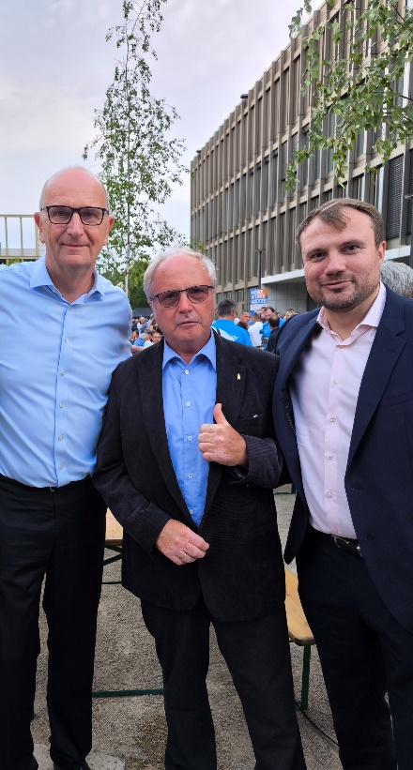
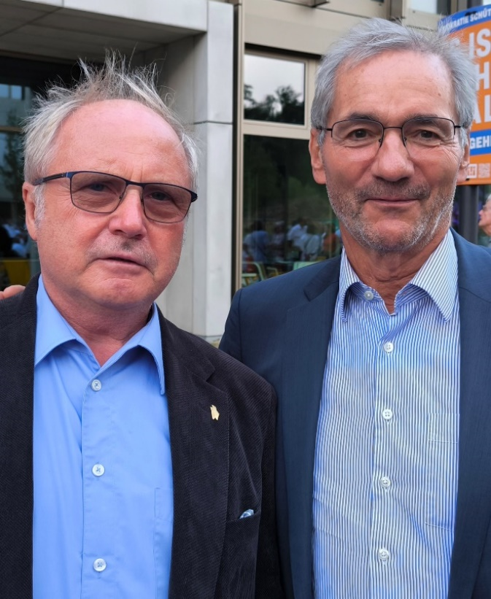
v.l.: Dietmar Woidke, Peter Altmann, 1Daniel Keller
v.l.: Peter Altmann, Matthias Platzeck 1

Klausurtagung: “Der Medizinische Dienst (MD) stellt sich vor“

Unsere diesjährige Klausurtagung stand unter dem Thema „Der Medizinische Dienst stellt sich vor“. Wir begrüßten hierzu Dr. Ernst Seiffert, Frau Dr. Claudia Druschel und Frau Edith Alarcon-Drüge vom Medizinischen Dienst Berlin-Brandenburg. Teilnehmer aus 9 Mitgliedsverbänden der LAG-SH Brandenburg e.V. folgten diesem Vortrag. Der Medizinische Dienst Berlin-Brandenburg setzt sich für eine gute und gerechte Gesundheitsversorgung ein und unterstützt die Kranken- und Pflegekassen in medizinischen und pflegerischen Fragen. Die Tätigkeitsfelder des MD sind die Sozialmedizinische Beratung und Begutachtung, Pflegebegutachtung, Pflegequalität und Grundsatzberatung. Bundesweit gibt es 15 Medizinische Dienste. Die Dienststellen in Berlin/Brandenburg sind in Cottbus, Potsdam, Berlin und Fürstenwalde. Im Medizinischen Dienst Berlin-Brandenburg sind ca. 1000 Beschäftigte, davon u.a. 300 pflegerische Gutachter, 225 ärztliche Gutachter. Ca. 550.000 Aufträge gehen jährlich beim MD ein. Diese Zahl ist stark steigend. Insgesamt sind 43 Facharztqualifikationen und Teilgebietsbezeichnungen im Medizinischen Dienst Berlin Brandenburg vertreten. Frau Dr. Druschel erläuterte den Begutachtungsprozess von der Antragstellung des Versicherten bei der Krankenkasse bis zur abschließenden Leistungsentscheidung. Dabei beziehen sich die Gutachter auf höchstrichterliche Urteile vom BSG, Begutachtungsanleitung, Gesetze und Richtlinien sowie der Ihnen gegebenen gutachterlichen Freiheit. Frau Alarcon-Drüge gab einen Einblick in die außerklinische Intensivpflege. Hierzu wurden durch die Teilnehmer viele Fragen gestellt, welche von den Mitarbeitern des MD ausführlich beantwortet wurden. Zum Abschluss der Veranstaltung ging Herr Dr. Seiffert noch auf die Aufgaben des MD im Bereich der Pflegeversicherung sowie die Qualitätsprüfungen von Pflegeeinrichtungen ein. Die Resonanz bei allen Teilnehmern war durchweg positiv. Seitens der Teilnehmer wurde der Wunsch geäußert, den MD zum Thema Hilfsmittel und neue Untersuchungs- und Behandlungsmethoden erneut einzuladen. Die LAG-SH Brandenburg e.V. versucht gemeinsam mit dem MD diesen Wunsch zu erfüllen.
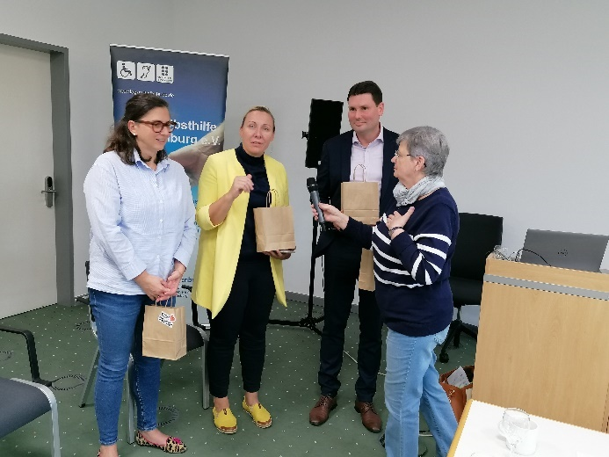
Wir bedanken uns bei Dr. Druschel, Frau Alarcon-Drüge und bei Herrn Dr. Seiffert für die gelungene Veranstaltung und freuen uns auf ein Wiedersehen.
v.l.: Frau Alarcon-Drüge, Frau Dr. Druschel, Herr Dr. Seiffert, Frau Astrid Weingardt
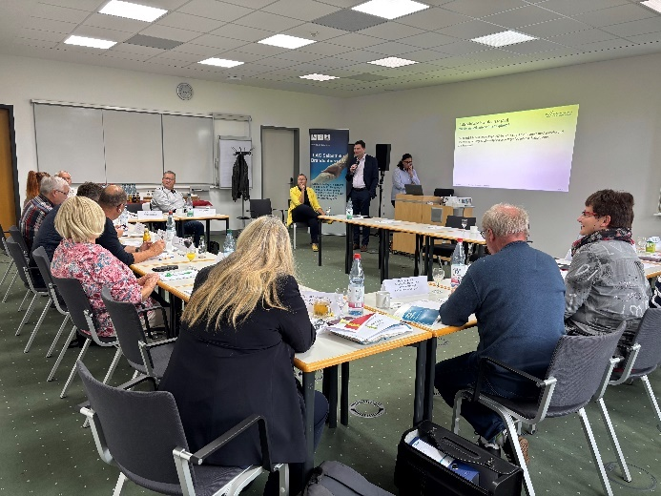

Mitgliederversammlung der LAG-SH

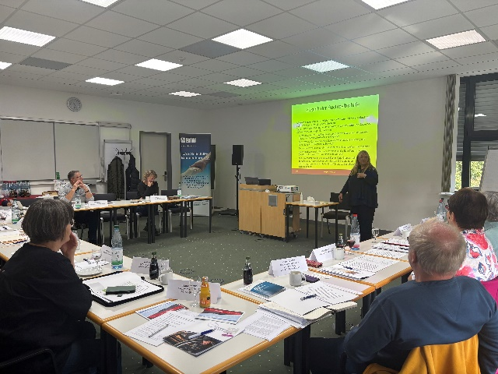
Am 28.09.2024 fand im Bildungszentrum Erkner unsere jährliche Mitgliederversammlung statt. Anwesend waren Vertreter aus 10 Mitgliedsverbänden. Die 1. Vorsitzende Frau Astrid Weingardt begrüßte die Teilnehmer. Als Versammlungsleiterin wurde Frau Müller, (Vorstandsmitglied LAG-SH), gewählt. Bereits zur Tradition ist es geworden, dass Mitgliedsverbände auf der Mitgliederversammlung ihren Verein vorstellen. In diesem Jahr ist es unser neuer Mitgliedsverband “Die freie Suchthilfe“. Frau Huhmann, 1. Vorsitzende des Dachverbands Freie Suchthilfe, hielt einen interessanten Vortrag. Der am 10.10.2018 gegründete Verein will betroffenen Suchtkranken und Suchtgefährdeten und ihre Angehörigen sehr früh und niedrigschwellig erreichen, motivieren und in die Selbsthilfe integrieren. Die Betroffenen sollen dabei Wahlfreiheit haben, entweder über die Wiedererlangung einer Konsumkompetenz oder die Abstinenz ihren eigenen Weg selbst zu finden und zu bestimmen. Seitens der Teilnehmer wurden viele Fragen gestellt, die Frau Huhmann gern beantwortete. Dann ging es mit der Tagesordnung weiter, u.a. wurden der Rechenschaftsbericht und der der Kassenbericht verlesen. Der Vorstand wurde einstimmig entlastet. Die nächste Klausurtagung findet am 10.10.2025 und die Mitgliederversammlung mit Vorstandswahl am 11.10.2025 statt. Frau Weingardt bittet alle Mitgliedsverbände, in ihren Verbänden zu schauen, ob nicht jemand Interesse hat, im Vorstand der LAG-SH Brandenburg e.V. mitzuarbeiten. Sofern Interesse besteht, kann man sich jederzeit an den jetzigen Vorstand oder an die Geschäftsstelle der LAG-SH wenden.

Arbeit der Patientenbeteiligung in Brandenburg
(Pressemitteilung vom 18.10.2024)

Am 17.10.2024 lud der Koordinierungsausschuss Patientenbeteiligung Brandenburg alle Patientenvertreter*innen und Interessierte nach Potsdam ein.
Nach der Begrüßung durch Frau Barbara Krahl, Mitglied des KooA Brandenburg, stellte Frau Krahl den Koordinierungsausschuss Patientenbeteiligung Brandenburg (KooA) vor, gefolgt von einer kurzen Vorstellung aller Anwesenden. Herr Roland Kiesche, Geschäftsstellenleiter Berufungsausschuss, Landesausschuss und erweiterter Landesauschuss bei der KVBB präsentierte die Aufgaben und Zuständigkeiten des Landesausschusses, des erweiterten Landesausschusses, vom Zulassungsausschuss und vom Berufungsausschuss. Er erläuterte die Mitberatungsmöglichkeiten der Patientenvertreter*innen. Neu seit diesem Jahr ist die Mitarbeit von Patientenvertreter*innen in den Arbeitsausschüssen, welche der Gremienarbeit vorgelagert ist. Sehr interessant waren die Ausführungen zur Bedarfsplanung und zur ärztlichen und psychotherapeutischen ambulanten Versorgung im Land Brandenburg. Herr Kiesche erläuterte, welche Maßnahmen und Förderungen seitens der Kassenärztlichen Vereinigung Brandenburg ergriffen werden, um die Ärzte in den ländlichen Regionen Brandenburg anzusiedeln. In Grafiken zeigte er unter anderem die steigende Entwicklung der Anzahl von Ärzten und Psychotherapeuten in Brandenburg auf. Die zukünftigen Herausforderungen aufgrund des aktuellen hohen Altersanteils an Ärzten über 60 Jahre waren auch Inhalt des Austausches. Die aktuelle medizinische Versorgungssituation in den nächsten Jahren unverändert aufrechtzuhalten, wird schwer realisierbar sein. Durch ersatzlose Praxisschließungen muss auch damit gerechnet werden, dass sich die Wege zu den Ärzten im ländlichen Raum verlängern werden und sich die ärztliche Versorgung noch mehr in den sogenannten Mittelzentren konzentrieren wird. Das Treffen wurde von allen Teilnehmenden als positiv, hilfreich und motivierend für die weitere Arbeit bewertet. An weiteren Treffen der Patientenvertretung wird man gern wieder teilnehmen.

Landespolitik
Investition in die Zukunft der Pflege
(MSGIV, PM vom 10.10.2024)

Brandenburg sorgt für die Zukunft vor und unterstützt das renomierte Oberlinhaus in Potsdam beim Ausbau seiner Kapazitäten in der Pflegeausbildung. Sozialministerin Ursula Nonnemacher weihte im Beisein der Landesbehindertenbeauftragten Janny Armbruster auf dem Campus der Beruflichen Schulen im Oberlinhaus eine mit modernster Technik ausgestattete neue Pflegeschule ein, die Platz für rund 200 Absolventinnen und Absolventen bietet. Der Neubau wurde vom Bund und vom Land Brandenburg mit insgesamt rund 5,3 Millionen Euro gefördert. Zugleich eröffnete die Ministerin ein neues, intuitives Wegeleitsystem, das speziell für Menschen im Autismus-Spektrum entwickelt wurde, von denen derzeit rund 135 im mit dem Autismussiegel zertifizierten Berufsbildungswerk im Oberlinhaus eine Ausbildung durchlaufen. Das Wegeleitsystem wurde vom Sozialministerium mit 32.000 Euro aus Lottomitteln gefördert. Das Wegeleitsystem soll diese Auszubildenden sicher über den Bildungscampus führen. Erreicht wird dies über ein einheitliches Campus-Design mit Visualisierungen der Logos, einheitlichen Schilderformen und -größen sowie autismusgerechten, einfarbigen Piktogrammen. Ebenfalls Bestandteil der Konzepts sind zweidimensionale Blickrichtungsperspektiven, da Menschen im Autismus-Spektrum häufig von erheblichen Schwierigkeiten mit Perspektivanpassungen berichten. Lagepläne und vorgeschlagene Laufwege und Route werden per QR-Code verlinkt. Auch Fotos der Umgebung sind zur Orientierung hinterlegt.

Innovation für Gesundheitsversorgung auf dem Land
(MSGIV, PM vom 14.10.2024)

Brandenburg beschreitet neue, innovative Wege bei der Sicherung der medizinischen Versorgung in ländlichen Gegenden. Als deutschlandweit erst dritte Gesundheitseinrichtung und erste in Brandenburg tritt das Medizinische Zentrum Lübbenau dem Pilotprojekt der „Regionalen Gesundheitszentren“ (RGZ) des Verbands der Ersatzkassen e.V. (vdek) bei. Ziel der RGZ ist es, durch fachübergreifende Kooperation und die Delegierung ärztlicher Aufgaben möglichst alle ambulanten medizinischen Behandlungen unter einem Dach anzubieten. Damit soll die Gesundheitsversorgung in ländlichen Gegenden gestärkt und nachhaltig gesichert werden. Das medizinische Zentrum Lübbenau bietet eine breite Palette medizinischer Leistungen an, darunter Allgemeinmedizin, Gynäkologie/Geburtshilfe, Kinderheilkunde und Jugendmedizin, Chirurgie, Zahnmedizin, Augenheilkunde, Orthopädie, Urologie, Radiologie und Neurochirurgie.

Informationen der BAG SELBSTHILFE

“Offener Brief“ zur Hilfsmittelversorgung
(BAG SELBSTHILFE, E-Mail vom 26.09.2024)

Rund 7,9 Millionen Menschen mit schwerer Behinderung und 4,3 Millionen Menschen in ambulanter Pflege sind auf eine funktionierende Hilfsmittelversorgung angewiesen. Der GKV-Spitzenverband hat für 2023 rund 32 Millionen Versorgungsfälle gezahlt, für die gerade mal 3,87 % des Gesamtbudgets der GKV ausgegeben wurden. Wir brauchen mehr denn je eine funktionierende Hilfsmittelversorgung. Doch das System der Hilfsmittelversorgung in Deutschland krankt und braucht eine grundlegende Reform.

- Der Fachkräftemangel in Deutschland erfordert, dass wir Menschen mit Behinderung unbürokratisch in den Arbeitsmarkt integrieren können.
- Eltern von behinderten Kindern müssen die Chance haben, ihren Beruf nachgehen zu können.
- Die Generation 65 plus wird zunehmend der Immobilität und der Pflegebedürftigkeit preisgegeben, obwohl ein Altern in Würde und Selbstständigkeit für viele möglich ist.
- Rund 95 gesetzliche Krankenkassen treiben die Bürokratie mit hunderten Verträgen ungebremst voran, was die Versorgung undurchsichtig, langsam und teuer macht.

Das sind nur einige Punkte, die zeigen, dass das System der Hilfsmittelversorgung dringend zukunftsfest gemacht werden muss.

Handlungsfelder zur Stärkung der Hilfsmittelversorgung in Deutschland:

- Ambulante Hilfsmittelversorgung stärken
- Verfügbare Fachkräfte optimal einbinden
- Potenziale der Digitalisierung nutzen
- Entbürokratisierung vorantreiben
- Hilfsmittelversorgung als Grundpfeiler der Gesundheitsversorgung anerkennen

Neues Informationsportal für Leitende von Long COVID-Selbsthilfegruppen
(BAG SELBSTHILFE, E-Mail vom 18.09.2024)

Im Sommer 2022 hat die Bundesarbeitsgemeinschaft Selbsthilfe (BAG SELBSTHILFE) die Long COVID-Vernetzungsstelle ins Leben gerufen. Dort werden Informationen zum Stand der Forschung sowie zu Therapie- und Rehabilitationsmöglichkeiten veröffentlicht. Menschen mit Long-COVID-Symptomen werden dabei unterstützt, sich in Selbsthilfegruppen kennenzulernen und Erfahrungen auszutauschen. Nun wurde eine neue Internetseite entwickelt, die sich speziell an Leitende von Long COVID-Selbsthilfegruppen richtet: die Long COVID-Leitungsplattform. Hier erhalten Sie exklusiven Zugang zu einer Vielzahl an nützlichen Informationen und Instrumenten zur Gruppenleitung:
- Informationen zur Gründung und Finanzierung von Selbsthilfegruppen
- Unterstützung bei der Vereinsgründung
- eine kostenfreie Erstberatung zum Sozialrecht rund um Long COVID
- Nutzung unseres Videokonferenz-Systems für Gruppentreffen

Über einen speziell für Sie eingerichteten Online-Treffpunkt können Sie bundesweit andere Leitende von Long COVID-Selbsthilfegruppen kennenlernen.

Der Zugang ist kostenlos: http://www.long-covid-plattform.de/leitungsplattform

EU-Behindertenausweis und Europäischer Parkausweis
(BAG SELBSTHILFE, E-Mail vom 16.10.2024)

Am 14.10.2024 hat der EU-Rat die endgültige Fassung des Textes der Richtlinie zum Europäischen Behindertenausweis sowie zum Europäischen Parkausweis genehmigt. Somit beginnt der Wettlauf für die EU-Länder, um mit der Ausgabe der Ausweise zu beginnen, welche bis spätestens 2028 abgeschlossen sein muss.

Tipps & Informationen

Finanzlage der Pflegeversicherung dramatischer als bisher bekannt
(EU-Schwerbehinderung vom 07.10.2024)

Die finanzielle Lage der gesetzlichen Pflegeversicherung ist dramatischer als bisher öffentlich bekannt. Nach Informationen des RedaktionsNetzwerks Deutschland (RND) aus Koalitionskreisen ist die Pflegeversicherung nach aktueller Einschätzung der Regierung bereits im kommenden Februar zahlungsunfähig, wenn nicht vorher eingegriffen werde. Es liefen bereits Gespräche in der Koalition über eine Notoperation, um eine Pleite zu verhindern, hieß es. Die von den Krankenkassen bisher prognostizierte Erhöhung des Beitragssatzes um 0,2 Prozentpunkte reicht den Angaben zufolge aber nicht aus. In der Regierung wird vielmehr von einem Bedarf in Höhe von 0,25 bis 0,3 Prozentpunkten ausgegangen. Zur Begründung wird darauf verwiesen, dass nach der Bundestagswahl 2025 mit einer längeren Phase der Regierungsbildung zu rechnen sei. Deshalb müsse die Erhöhung so ausfallen, dass das Geld mindestens bis zum Frühjahr 2025 ausreiche. In der Pflegeversicherung gilt derzeit ein allgemeiner Beitragssatz von 3,4 Prozent, Kinderlose zahlen 4 Prozent. Für Familien mit mehr als einem Kind unter 25 Jahren gibt es Abschläge. Eine Beitragserhöhung von 0,3 Punkten in der Pflege käme noch zu dem in der Krankenversicherung erwarteten Plus von 0,7 Prozentpunkten hinzu. Damit könnten die Sozialbeiträge zum Jahresanfang 2025 so stark steigen wie seit über 20 Jahren nicht mehr.

Massive Nachteile für blinde Kinder befürchtet
(kobinet-Nachrichten vom 08.10.2024)

Von der Öffentlichkeit kaum wahrgenommen wird derzeit eines der größten behindertenpolitischen Reformvorhaben der vergangenen Jahre auf den Weg gebracht – das Kinder- und Jugendhilfeinklusionsgesetz (IKJHG). Für alle Familien mit Unterstützungsbedarf sollen künftig die Jugendämter zuständig sein, unabhängig davon, ob ein Kind behindert ist oder nicht. Behinderungsspezifische Leistungen der Eingliederungshilfe für die Kinder werden enger verzahnt und die Eingliederungshilfe selbst wird neu geregelt. Der Deutsche Blinden- und Sehbehindertenverband (DBSV) befürchtet bei dieser Gesetzesreform massive Nachteile für blinde Kinder. Der DBSV befürchtet, dass die kleine Gruppe blinder, sehbehinderter und taubblinder junger Menschen durch den Wechsel der Zuständigkeit zu den Jugendämtern unter die Räder kommt. Den Jugendämtern würden erstens die entsprechenden Netzwerke und zweitens Konzepte, wie die nötige Kompetenz zu den Förderbedarfen von sehbehinderten, blinden oder taubblinden Kindern in Windeseile aufgebaut und trotz kleiner Fallzahlen erhalten werden kann, fehlen. Schließlich weist der DBSV auf massive Verschlechterungen in finanzieller Hinsicht hin. Blindenschulen und Förderzentren für taubblinde junge Menschen gibt es nicht überall und so wohnen viele Kinder während der Schulzeit im Internat. Bisher ist Praxis, dass Eltern sich in der Höhe der zu Hause tatsächlich ersparten Aufwendungen an den Kosten der Internatsunterbringung beteiligen. Laut dem vorliegenden Gesetzentwurf sollen sie stattdessen künftig einen pauschalen Kostenbeitrag zahlen. Der könnte für einen 16-jährigen Schüler bis zu 700 Euro betragen, was für die meisten Eltern einer Verdopplung oder gar Verdreifachung der monatlichen Zahlung gleichkäme. Der DBSV setzt sich für deutliche Nachbesserungen am Gesetzentwurf ein.
Seminare & Veranstaltungen

Informationsveranstaltung zum Barrierefreiheitsstärkungsgesetz
(BAG Selbsthilfe, E-Mail vom 05.11.2024)

Termin: 28. November 2024 10:00 bis 12:00 Uhr

Ort: online

Veranstalter: Bundesministerium für Arbeit und Soziales

Mit dem Barrierefreiheitsstärkungsgesetz (BFSG) soll die Teilhabe von Menschen mit Behinderungen in dem wichtigen Bereich der Informations- und Kommunikationstechnologie verbessert werden. Das BFSG tritt am 28.06.2025 in Kraft. Gemeinsam mit der Bundesfachstelle Barrierefreiheit und der Schlichtungsstelle beim Beauftragten der Bundesregierung für die Belange von Menschen mit Behinderungen will das Bundesministerium für Arbeit und Soziales Unternehmen die Möglichkeit geben, sich über Praxisbeispiele zu informieren und Ansprechpersonen kennenzulernen, die sie zukünftig beraten können.

Einwahldaten:
- Meeting-Kennnummer (Zugriffscode): 2742 833 8964

- Meeting Passwort: 2DRbreMGm32 (23727364 beim Einwählen von einem Telefon oder Videosystem)

